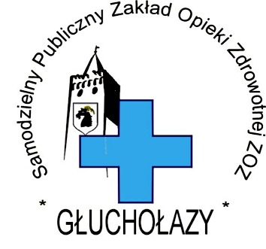 | Samodzielny Publiczny  Zakład Opieki Zdrowotnej Zespół Opieki Zdrowotnej  ul. M.C.Skłodowskiej 16, 48-340 Głuchołazy  tel.77 4391568, fax 77 4396422  e-mail: sekretariat@zoz.glucholazy.pl , www.zozglucholazy.pl
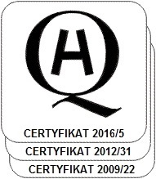 | Głuchołazy, dn 04-11-2024

Wszyscy Wykonawcy

SPZOZ/ZP-JK/ 92 /24

ZAWIADOMIENIE O WYBORZE OFERTY

Dotyczy zapytania cenowego- Konserwacje dźwigów ZP/03/10/2024

1. Działając na podstawie regulaminu wewnętrznego dotyczącego zakupów poniżej kwoty określonej w art. 2 ustawy PZP (t.j.: Dz. U. z 2023 r. poz. 1605) Zamawiający informuje, że w prowadzonym postępowaniu wybrano do realizacji zamówienia ofertę złożoną przez Wykonawcę:

Pakiet nr 1, 2 Usługi Elektryczne i Dźwigowe Conslift S.C. E.Bryś & Z. Walecko, 46-060 Prószków, ul. Słoneczna 2, NIP 9910305327

Wybrany Wykonawca obowiązany jest skontaktować się z Zamawiającym w sprawie podpisania umowy. Dopuszczamy podpisanie umowy elektronicznie.

Dyrektor – Artur Grychowski
( podpis na oryginale)

